 | CÔNG TY TNHH GIAO THÔNG VẬN TẢI VÀ DU LỊCH SÀI GÒN |  | 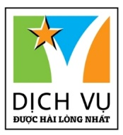
 | Văn phòng Hồ Chí Minh  ĐC: 219 Võ Văn Tần, Phường 5, Quận 3  ĐT: 19002258  Email: hcm@saigontours.asia  Website: www.saigontours.asia | Văn phòng Hà Nội: ĐC: Tầng 6, 12 Khuất Duy Tiến, P. Thanh Xuân Trung, Q.Thanh Xuân  ĐT: 1900 2258  Email: hanoi@saigontours.asia  Website: www.saigontours.asia

HÀ NỘI - TRÀNG AN - BÁI ĐÍNH- HẠ LONG - KDL YÊN TỬ - SAPA
Thời gian : 5 ngày/4 đêm
Khởi hành: Thứ 5 hàng tuần
Vịnh Hạ Long, một tuyệt tác do thiên nhiên tạo ra có một không hai trên thế giới đã được UNESCO hai lần công nhận là Di sản thiên nhiên thế giới về giá trị cảnh quan và giá trị khoa học địa chất địa mạo năm 2000. Ban tổ chức New Open World cũng đề cử Vịnh Hạ Long vào danh sách bấu chọn kì quan thiên nhiên thế giới
Sapa được ví như cô gái đẹp trong buổi sớm mai đất trời còn ngái ngủ, với hàm mi rợp mát trên cặp mắt mơ màng của nàng thiếu nữ đang tuổi xuân thì. Nằm ở độ cao gần 2000m, cách trung tâm chừng 10 phút tản bộ, vị trí lý tưởng này giúp bạn có thể thả sức quan sát tứ phía, cảm nhận được thế núi hùng vĩ của thị trấn tận cùng phương Bắc: Kia thị trấn bốn mùa xuân mây phủ, nguyên mẫu của nhiều bức tranh từng đoạt giải thưởng quốc tế. Xa hơn những thửa ruộng bậc thang đang mùa thu hoạch vàng óng một màu, xoáy những vòng tròn bất tận.Phía bên trái, bản Hồ như một chiếc gương soi của mặt trời, sậm đỏ ráng chiều.
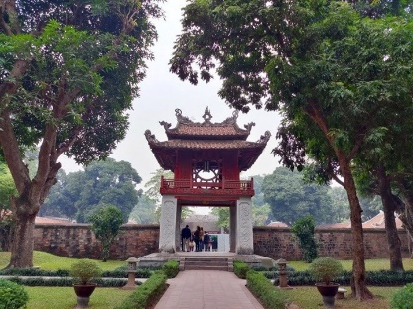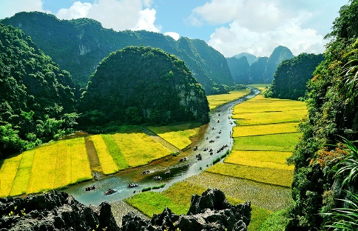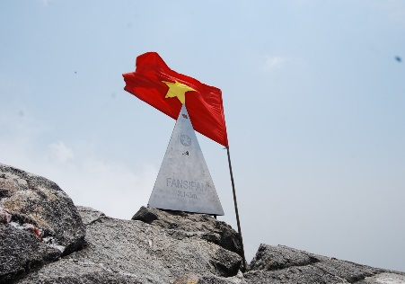

Ngày 01 : HCM – hà nội - Đón khách – City Hà Nội ( Ăn: Trưa, Chiều)
Sáng: Quý khách ra sân bay Tân Sơn Nhất, HDV làm thủ tục check in cho quý khách đáp chuyến bay ra Hà Nội.
Xe đón Quý khách tại sân bay Nội Bài, đưa về khách sạn, nhận phòng, nghỉ ngơi, ăn trưa tại nhà hàng.
Lưu ý: Nếu khách sạn có phòng nhận sớm, quý khách sẽ nhận phòng luôn, nếu chưa có phòng, quý khách đợi ở sảnh đến giờ ăn trưa.
Chiều: Quý khách thăm chùa Trấn Quốc – Ngôi chùa Trấn Bắc cổ kính nhất Việt Nam với 1.500 năm tuổi nằm trên bán đảo cồn Quy linh thiêng, với truyền thuyết và huyền thoại về Hồ Tây, hồ Trúc Bạch. Tiếp tục thăm quan Đền Ngọc Sơn, Cầu Thê Húc, hồ Hoàn Kiếm - Trực tiếp chứng kiến cụ Rùa dài 2,1m, ngang 1,2m được trưng bày tại đền Ngọc Sơn. Quý khách ghé thăm Văn Miếu - Quốc Tử Giám – Nơi đựoc xem như Trường Đại học đầu tiên của Việt Nam với 82 tấm bia Tiến sỹ còn lưu danh sử sách.
Tối : Quý khách tự do dạo chơi thăm phố cổ Hà Nội, dạo Hồ Gươm, mua sắm tại Chợ đêm Hà Nội sầm uất... Nghỉ đêm tại khách sạn.

Ngày 02 : Hà Nội – Bái Đính – Tràng An – Hạ Long (Ăn: Sáng, Trưa, Chiều)

Sáng: Quý khách ăn sáng, trả phòng khách sạn, lên xe khởi hành đi Ninh Bình theo QL1A qua Hà Nam. Đến Ninh Bình, Quý khách cầu lễ phật tại Chùa Bái Đính ( bao gồm xe điện đưa đón lên chùa ), ngôi chùa lớn nhất Việt Nam với 500 pho tượng La Hán, tượng phật đồng lớn nhất Việt Nam cao 10m nặng 100 tấn. Quý khách ăn trưa tại nhà hàng thưởng thức đặc sản dê núi đá.

Chiều: Quý khách ra bến lên đò thăm Quần thể Danh thắng Tràng An – Di sản được UNESCO công nhận là di sản văn hóa và thiên nhiên Thế giới, giúp cho Việt Nam lần dầu lọt vào danh sách 30 di sản hỗn hợp Thế Giới . Lên thuyền xuôi dòng Sào khê uốn lượn giữa cánh đồng lúa, nơi những dải đá vôi, thung lũng và những sông ngòi đan xen tạo nên một không gian huyền ảo, kỳ bí , ghé thăm Hang sáng , Hang tối , Hang nấu rượu…

15h00: Quý khách rời Ninh Bình, theo Quốc lộ 10 đi Hạ Long, trên đường đi Quý khách sẽ được cảm nhận, khám phá cuộc sống, phong cảnh đặc trưng của Đồng Bằng Bắc Bộ với cảnh làng quê thanh bình qua các tỉnh Nam Định, Thái Bình, Hải Phòng. Đến Hạ Long, nhận phòng, ăn tối tại nhà hàng.

Tối: Quý khách tự do dạo chơi, mua sắm hàng hóa tại khu chợ Đêm Hạ Long sầm uất với các sản phẩm đặc trưng , lên cầu Bãi Cháy – cây cầu dây văng dài nhất Việt Nam .

Ngày 03 : Hạ Long – KDL Yên Tử – Hà Nội (Ăn: Sáng, Trưa, Chiều)
Sáng: Quý khách ra bến lên tàu, tham quan Vịnh Hạ Long - Di sản thiên nhiên thế giới được UNESSCO công nhận năm 1994, chiêm ngưỡng vẻ đẹp huyền bí của hàng ngàn đảo đá và các hang động kì thú: Động Thiên Cung, hang Đầu Gỗ…ngắm cảnh Làng Chài, hòn Ấm, hòn Rùa, hòn Đỉnh Hương, hòn Chó Đá, hòn Gà Chọi… Ăn trưa trên tàu với các món hải sản tươi sống.
Chiều: Khởi hành đi tham quan Khu danh thắng đất Phật Yên Tử - đất tổ của Thiền Phái Trúc Lâm. Quý khách đi cáp treo ( Chi phí cáp treo tự túc ) tham quan chùa Hoa Yên, Quý khách tiếp tục chinh phục đỉnh cao nhất cả dãy núi Yên Tử ở độ cao 1.068m nơi có Chùa Đồng – Một ngôi chùa bằng đồng . Đoàn khởi hành xuống núi và viếng thăm Am thờ An Kỳ Sinh – Nơi thờ một vị đạo sỹ nổi tiếng từng qua đỉnh Yên Tử tìm cây thuốc để luyện linh đan rồi hóa đá. Và viếng thăm những ngôi cổ tự nổi tiếng như: Chùa Bảo Sái và Chùa Một Mái...
16h00 Quý khách lên xe về Hà Nội, ghé Hải Dương tham quan cửa hàng bánh Đậu Xanh, bánh cốm và các mặt hàng đặc sản khác của Miền Bắc. Tới Hà Nội, nhận phòng khách sạn, ăn tối tại nhà hàng, nghỉ đêm.
Tối: Quý khách tự do tham gia không gian Văn hóa Hạ thành, hòa nhịp với các ban nhạc Đường Phố, Thưởng thức ẩm thực phố Cổ với các món ăn tinh hoa nhất của Hà Nội …
Ngày 04 : Hà Nội - Sa Pa - Fansipan (Ăn: Sáng, Trưa, Chiều)
Sáng: Quý khách lên xe khởi hành đi Sapa – nơi mà người Pháp xưa gọi là “kinh đô mùa hè của xứ Bắc Kỳ”, chạy theo đường cao tốc Nội Bài – Lào Cai dài 245Km. Quý khách có cơ hội ngắm phong cảnh tuyệt đẹp trên cung đường Tây Bắc, dừng chân nghỉ ngơi ,khám phá phong cảnh. Ăn trưa tại Sapa.
Chiều: Quý khách khởi hành đi tham quan Khu Du lịch Fansipan với hệ thống cáp treo 3 dây hiện đại vừa khánh thành tháng 2/2016. Trải nghiệm cảm giác đi giữa biển mây, ngắm toàn cảnh Sapa và thung lũng Mường Hoa, vườn quốc gia Hoàng Liên từ trên cao. Viếng chùa Bảo An, vượt gần 600 bậc thang, chinh phục “Nóc nhà Đông Dương” - đỉnh Fansipan ở độ cao 3,143m ( chi phí cáp treo tự túc).
Tối: Dạo chơi Sapa về đêm, tự do thưởng thức các món ăn đặc trưng của người dân tộc thiểu số vùng Tây Bắc: Thắng Cố, cơm lam, lợn cắp nách, khoai nướng, bắp nướng…

Ngày 05: Sa Pa – Cát Cát – Lào Cai – Hà Nội - HCM (Ăn: Sáng, Trưa, Chiều)
Sáng: Quý khách ăn sáng, khởi hành đi tham quan Bản Cát Cát. Đoàn đi bộ bắt đầu hành trình khám phá bản làng Cát Cát - Sin Chải của người H’Mông - do người Pháp phát hiện và chọn nơi đây làm khu nghỉ dưỡng cho các quan chức từ đầu thế kỷ XX. Đến với bản Cát Cát, du khách sẽ được thăm bản làng Cát Cát, trạm thủy điện Cát Cát, thác nước Cát Cát, tìm hiểu văn hóa, phong tục độc đáo của người dân nơi đây với nghề truyền thống như dệt vải, chạm trổ bạc, rèn nông cụ, tục kéo vợ,... Quý khách lên xe khởi hành về Lào Cai, nghỉ ngơi, ăn trưa tại nhà hàng.
Chiều: Quý khách thăm quan, mua sắm tại chợ Cốc Lếu, chụp hình lưu niệm tại cửa khẩu Hà Khẩu nơi tiếp giám với Trung Quốc … Quý khách khởi về Hà Nội, ngắm cảnh Tây Bắc hùng vỹ dọc đường. Về đến Hà Nội, dùng cơm chiều .
Tối : Xe đưa Quý khách ra sân bay Nội Bài ( chuyến bay sau 21h00) – Chào tạm biệt, kết thúc chương trình./.

(Áp dụng cho khách lẻ ghép đoàn)

GIÁ TOUR BAO GỒM:
- Xe vận chuyển máy lạnh đời mới, hiện đại, lái xe thân thiện, nhiệt tình…
- Vé máy bay khứ hồi HCM HN HCM, Giá trên là giá tại thời điểm hiện tại, giá có thể lên xuống theo thời giá.
2. Tàu thăm quan vịnh Hạ Long, thuyền thăm KDL Tràng An
3. Xe điện khứ hồi lên chùa Bái Đính , Khu DL Yên Tử
4. Vé vào cửa một lượt tham quan các điểm theo chương trình.
5. Nước và khăn trên xe ôtô: 01 chai nước 500ml + 01 khăn lạnh/người/ngày
6. Hướng dẫn viên chuyên nghiệp, nhiệt tình, chu đáo.
7. Ăn trong chương trình:
- Bữa sáng tại khách sạn
- Bữa chính với các món đặc sản địa phương: 150.000đ/xuất
8. Khách sạn 3* trong chương trình: 02 người / phòng (trường hợp lẻ ngủ phòng 3)
- Hà Nội: Anise, First Eden, Moonview…
- Hạ Long: Seastar, Newyork, Bảo Hân…
- Sapa : Mây Hồ, Luxury, Delta…
9. Bảo hiểm du lịch mức: 30.000.000 VND
GIÁ TOUR KHÔNG BAO GỒM:
- Chi phí cá nhân như: tiền giặt ủi, điện thoại, đồ uống trong các bữa ăn…
- Tiền TIP cho HDV và tài xế
- Thuế VAT
- Vé cáp treo KDL Yên Tử : 350.000vnđ/khách
- Vé Cáp treo Fansipan: 750.000đ/khách
- HDV tiếng Anh hoặc tiếng Hoa phổ thông: 1.250.000đ/tour

CHÍNH SÁCH GIÁ TRẺ EM
- Trẻ em dưới 05 tuổi miễn phí dịch vụ ( không quá 10% tổng số người lớn), hỗ trợ bảo hiểm du lịch, 01 chỗ ngồi trên xe, tàu, nước uống…
- Trẻ em từ 06 – 10 tuối: 75% giá tour ( có suất ăn riêng như người lớn) được hưởng: 1 chỗ trên xe, thuyền, vé tham quan và ngủ chung giường với ba mẹ.
- Trẻ em 11 tuổi trở lên tính như người lớn.
- Vé máy bay của trẻ em tính theo quy định của từng hãng hàng không.

